 | COLÉGIO PEDRO II - CAMPUS SÃO CRISTÓVÃO III  APROFUNDAMENTO DE MATEMÁTICA – ENEM – 2013  PROFESSORES: MARIA HELENA BACCAR / WALTER TADEU  ALUNO (A): ___________________________________________ | 

AULA 18: Noções de Matemática Financeira

1. (ENEM) Em um colégio, 40% da arrecadação das mensalidades correspondem ao pagamento dos salários dos seus professores. A metade dos alunos desse colégio é de estudantes carentes, que pagam mensalidades reduzidas. O diretor propôs um aumento de 5% nas mensalidades de todos os alunos para cobrir os gastos gerados por reajuste de 5% na folha de pagamento dos professores. A associação de pais e mestres concorda com o aumento nas mensalidades, mas não com o índice proposto. Pode-se afirmar que:

a) o diretor fez um cálculo incorreto e o reajuste proposto nas mensalidades não é suficiente para cobrir os gastos adicionais.

b) o diretor fez os cálculos corretamente e o reajuste nas mensalidades que ele propõe cobrirá exatamente os gastos adicionais.

c) a associação está correta em não concordar com o índice proposto pelo diretor, pois a arrecadação adicional baseada nesse índice superaria em muito os gastos adicionais.

d) a associação, ao recusar o índice de reajuste proposto pelo diretor, não levou em conta o fato de alunos carentes pagarem mensalidades reduzidas.

e) o diretor deveria ter proposto um reajuste maior nas mensalidades, baseado no fato de que a metade dos alunos paga mensalidades reduzidas.

2. (ENEM) Arthur deseja comprar um terreno de Cléber, que lhe oferece as seguintes possibilidades de pagamento:

• Opção 1: Pagar à vista, por R$55000,00;

• Opção 2: Pagar a prazo, dando uma entrada de R$30000,00, e mais uma prestação de R$26000,00 para dali a 6 meses.

• Opção 3: Pagar a prazo, dando uma entrada de R$20000,00, mais uma prestação de R$20000,00, para dali a 6 meses e outra de R$18000,00 para dali a 12 meses da data da compra.

• Opção 4: Pagar a prazo dando uma entrada de R$15000,00 e o restante em 1 ano da data da compra, pagando R$39000,00.

• Opção 5: pagar a prazo, dali a um ano, o valor de R$60000,00.

Arthur tem o dinheiro para pagar à vista, mas avalia se não seria melhor aplicar o dinheiro do valor à vista (ou até um valor menor), em um investimento, com rentabilidade de 10% ao semestre, resgatando os valores à medida que as prestações da opção escolhida fossem vencendo. Após avaliar a situação do ponto financeiro e das condições apresentadas, Arthur concluiu que era mais vantajoso financeiramente escolher a opção:

a) 1 b) 2 c) 3 d) 4 e) 5

3. (ENEM) As empresas querem a metade das pessoas trabalhando o dobro para produzir o triplo. (Revista Você S/A, 2004)
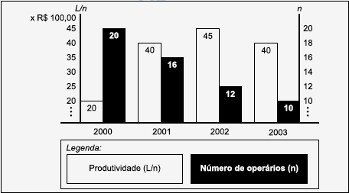
Preocupado em otimizar seus ganhos, um empresário encomendou um estudo sobre a produtividade de seus funcionários nos últimos quatro anos, entendida por ele, de forma simplificada, como a relação direta entre seu lucro anual (L) e o número de operários envolvidos na produção (n). Do estudo, resultou o gráfico mostrado Ao procurar, no gráfico, uma relação entre seu lucro, produtividade e número de operários, o empresário concluiu que a maior produtividade ocorreu em 2002, e o maior lucro:

a) em 2000, indicando que, quanto maior o número de operários trabalhando, maior é o seu lucro.
b) em 2001, indicando que a redução do número de operários não significa necessariamente o aumento dos lucros.
c) também em 2002, indicando que lucro e produtividade mantêm uma relação direta que independe do número de operários.
d) em 2003, devido à significativa redução de despesas com salários e encargos trabalhistas de seus operários.
e) tanto em 2001, como em 2003, o que indica não haver relação significativa entre lucro, produtividade e número de operários.
4. (ENEM) A Em quase todo o Brasil existem restaurantes em que o cliente, após se servir, pesa o prato de comida e paga o valor correspondente, registrado na nota pela balança. Em um restaurante desse tipo, o preço do quilo era R$12,80. Certa vez a funcionária digitou por engano na balança eletrônica o valor R$18,20 e só percebeu o erro algum tempo depois, quando vários clientes já estavam almoçando. Ela fez alguns cálculos e verificou que o erro seria corrigido se o valor incorreto indicado na nota dos clientes fosse multiplicado por:

a) 0,54 b) 0,65 c) 0,70 d) 1,28 e) 1,42

5. (ENEM) A empresa WCTU Cosmético vende um determinado produto x, cujo custo de fabricação de cada unidade é dado por 3x² + 232 e o seu valor de venda é expresso pela função 180x – 116. A empresa vendeu 10 unidades do produto x, contudo a mesma deseja saber quantas unidades precisa vender para obter um lucro máximo. A quantidade máxima de unidades a serem vendidas pela empresa WQTU para a obtenção do maior lucro é:

a) 10 b) 30 c) 58 d) 116 e) 232

6. (ENEM) Uma empresa possui um sistema de controle de qualidade que classifica o seu desempenho financeiro anual, tendo como base o do ano anterior. Os conceitos são: insuficiente, quando o crescimento e menor que 1%; regular, quando o crescimento e maior ou igual a 1% e menor que 5%; bom, quando o crescimento e maior ou igual a 5% e menor que 10%; ótimo, quando e maior ou igual a 10% e menor que 20%; e excelente, quando e maior ou igual a 20%. Essa empresa apresentou lucro de R$132000,00 em 2008 e de R$145000,00 em 2009. De acordo com esse sistema de controle de qualidade, o desempenho financeiro dessa empresa no ano de 2009 deve ser considerado:

a) insuficiente b) regular c) bom d) ótimo e) excelente

7. (ENEM) Em 2006, a produção mundial de etanol foi de 40 bilhões de litros e a de biodiesel, de 6,5 bilhões. Neste mesmo ano, a produção brasileira de etanol correspondeu a 43% da produção mundial, ao passo que a produção dos Estados Unidos da America, usando milho, foi de 45%.
(Disponível em: planeta www.sustentavel.abril.com. Acesso em: 02 maio 2009.)
Considerando que, em 2009, a produção mundial de etanol seja a mesma de 2006 e que os Estados Unidos produzirão somente a metade de sua produção de 2006, para que o total produzido pelo Brasil e pelos Estados Unidos continue correspondendo a 88% da produção mundial, o Brasil deve aumentar sua produção em, aproximadamente:

a) 22,5% b) 50,0% c) 52,3% d) 65,5% e) 77,5%

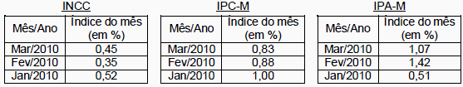
8. (ENEM) O IGPM é um índice da Fundação Getúlio Vargas, obtido por meio da variação dos preços de alguns setores da economia, do dia vinte e um do mês anterior ao dia vinte do mês de referência. Ele é calculado a partir do Índice de Preços por Atacado (IPAM), que tem peso de 60% do índice, do Índice de Preços ao Consumidor (IPCM), que tem peso de 30%, e do Índice Nacional de Custo de Construção (INCC), representando 10%. Atualmente, o IGPM é o índice para a correção de contratos de aluguel e o indexador de algumas tarifas, como energia elétrica. A partir das informações, é possível determinar o maior IGPM mensal desse primeiro trimestre, cujo valor é igual a:

a) 7,03% b) 3,00% c) 2,65% d) 1,15% e) 0,66%

9. (ENEM) Uma pessoa aplicou certa quantia em ações. No primeiro mês, ela perdeu 30% do total do investimento e, no segundo mês, recuperou 20% do que havia perdido. Depois desses dois meses, resolveu tirar o montante de R$3800,00 gerado pela aplicação. A quantia inicial que essa pessoa aplicou em ações corresponde ao valor de:

a) R$4222,22 b) R$4523,80 c) R$5000,00 d) R$13300,00 e) R$17100,00.

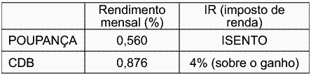
10. (ENEM) Um jovem investidor precisa escolher qual investimento lhe trará maior retorno financeiro em uma aplicação de R$ 500,00. Para isso, pesquisa o rendimento e o imposto a ser pago em dois investimentos: poupança e CDB (certificado de depósito bancário). As informações obtidas estão resumidas no quadro. Para o jovem investidor, ao final de um mês, a aplicação mais vantajosa é:

a) a poupança, pois totalizará um montante de R$ 502,80.
b) a poupança, pois totalizará um montante de R$ 500,56.
c) o CDB, pois totalizará um montante de R$ 504,38.
d) o CDB, pois totalizará um montante de R$ 504,21.
e) o CDB, pois totalizará um montante de R$ 500,87.
11. (ENEM) Considere que uma pessoa decida investir uma determinada quantia e que lhe sejam apresentadas três possibilidades de investimento, com rentabilidades líquidas garantidas pelo período de um ano, conforme descritas:
Investimento A: 3% ao mês; Investimento B: 36% ao ano; Investimento C: 18% ao semestre.

As rentabilidades, para esses investimentos, incidem sobre o valor do período anterior. O quadro fornece algumas aproximações para a análise das rentabilidades:
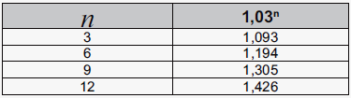

Para escolher o investimento com a maior rentabilidade anual, essa pessoa deverá:

a) escolher qualquer um dos investimentos A, B ou C, pois as suas rentabilidades anuais são iguais a 36%.

b) escolher os investimentos A ou C, pois suas rentabilidades anuais são iguais a 39%.

c) escolher o investimento A, pois a sua rentabilidade anual é maior que as rentabilidades anuais dos investimentos B e C.

d) escolher o investimento B, pois sua rentabilidade de 36% é maior que as rentabilidades de 3% do investimento A e de 18% do investimento C.

e) escolher o investimento C, pois sua rentabilidade de 39% ao ano é maior que a rentabilidade de 36% ao ano dos investimentos A e B.

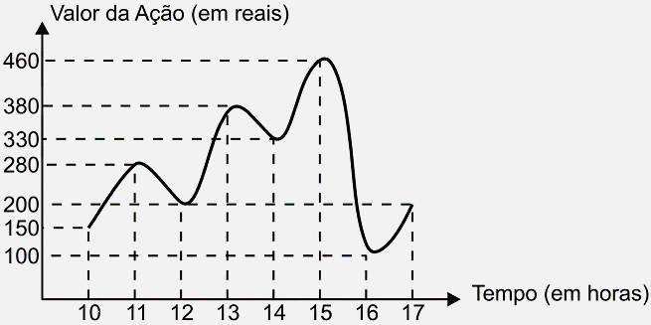
12. (ENEM) O gráfico fornece os valores das ações da empresa XPN, no período das 10 às 17 horas, num dia em que elas oscilaram acentuadamente em curtos intervalos de tempo.

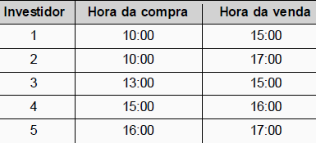
Neste dia, cinco investidores compraram e venderam o mesmo volume de ações, porém em horários diferentes, de acordo com a seguinte tabela. Com relação ao capital adquirido na compra e venda das ações, qual investidor fez o melhor negócio?
a) 1 b) 2 c) 3 d) 4 e) 5

13. (ENEM) A cerâmica possui a propriedade da contração, que consiste na evaporação da água existente em um conjunto ou bloco cerâmico submetido a uma determinada temperatura elevada: em seu lugar aparecendo “espaços vazios” que tendem a se aproximar. No lugar antes ocupado pela água vão ficando lacunas e, consequentemente, o conjunto tende a retrair-se. Considere que no processo de cozimento a cerâmica de argila sofra uma contração, em dimensões lineares, de 20%.
Disponível em: www.arq.ufsc.br. Acesso em: 30 mar. 2012 (adaptado).

Levando em consideração o processo de cozimento e a contração sofrida, o volume V de uma travessa de argila, de forma cúbica de aresta a, diminui para um valor que é

a) 20% menor que V, uma vez que o volume do cubo é diretamente proporcional ao comprimento de seu lado.
b) 36% menor que V, porque a área da base diminui de a² para [(1 – 0,2).a]².

c) 48,8% menor que V, porque o volume diminui de a³ para (0,8a)³.

d) 51,2% menor que V, porque cada lado diminui para 80% do comprimento original.

e) 60% menor que V, porque cada lado diminui 20%.

